Ejercicios

Realizar una infografía sobre los ciclos biogeoquímicos.

R/

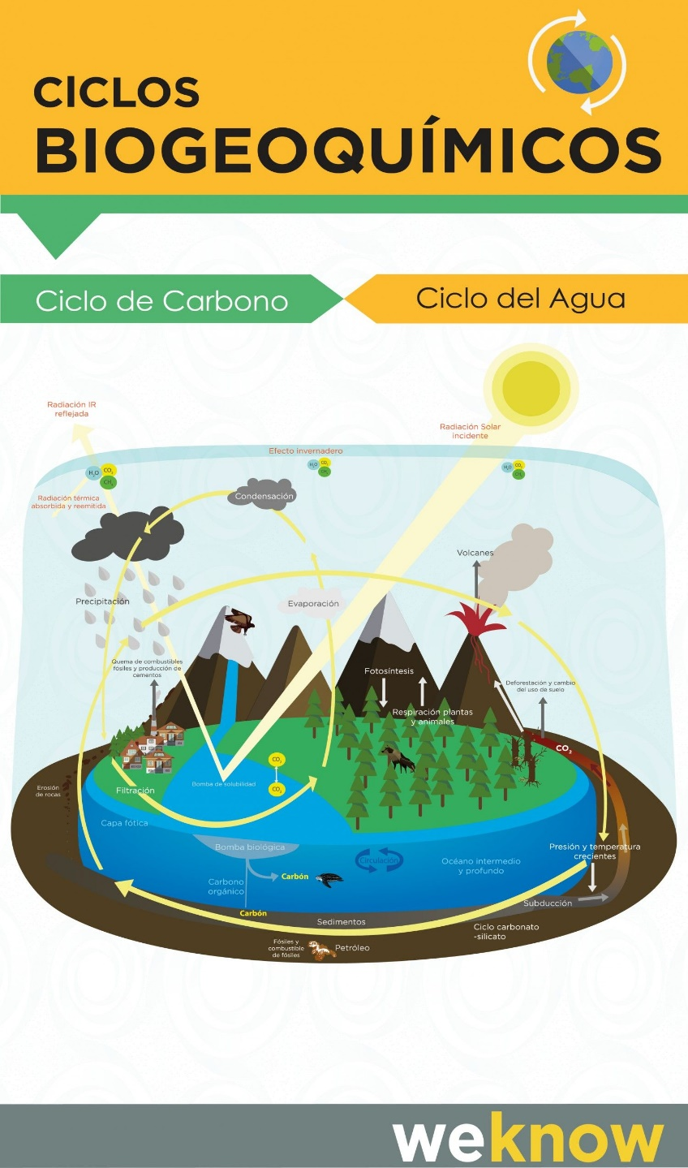

1. Dibuje explique los ciclos biogeoquímicos (C, N.H20, P y S).

R/

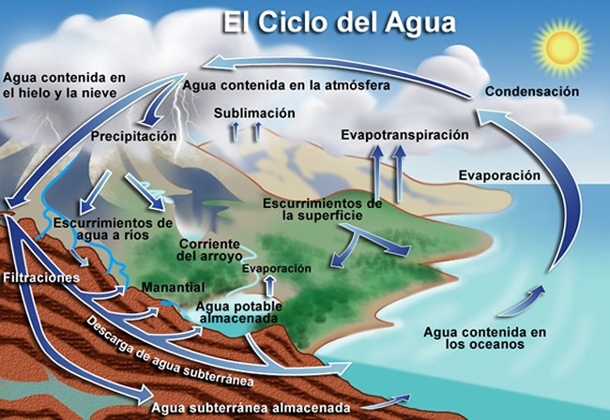

2. ¿Cambian los ecosistemas a través del tiempo?

R/Los diferentes ecosistemas no son sistemas estáticos que presenten siempre el mismo aspecto, sino que van cambiando. Con el paso del tiempo se producen cambios en las condiciones ambientales o en las actividades de los seres vivos que determinan también un cambio en el dinamismo de los ecosistemas.

3. Explique las condiciones de estabilidad y equilibrio en los ecosistemas.

R/El equilibrio ecológico es la estabilidad y relación armónica entre el hombre y los seres vivos con su medio ambiente. Es decir, es lograr que el hombre conviva en paz con todos los elementos del medio ambiente tanto para la supervivencia humana como la de la diversidad de especies que habitan en la tierra.

4. Describa efecto invernadero y cambio climático.

R/A mayor concentración de gases de efecto invernadero, mayor retención de calor. Esos gases extra incrementan el efecto invernadero natural y provocan el calentamiento global que da lugar a un cambio global en el clima: es el cambio climático.

5. Escriba 5 acciones que amenazan la biodiversidad.

R/Los factores directos que impactan y amenazan a las especies son cinco:

* Pérdida de hábitats. La pérdida y deterioro de los hábitats es la principal causa de pérdida de biodiversidad. ...
* Especies invasoras. ...
* Sobreexplotación. ...
* Contaminación. ...
* Cambio climático.

6. Escriba 5 acciones para conservar la biodiversidad.

R/Cinco Maneras de Conservar Nuestra Biodiversidad

* Restaurando Ecosistemas. ¿Alguna vez has sembrado un árbol? ...
* Fortaleciendo y creando áreas protegidas. ...
* Educando en Ecología y Ambiente. ...
* Manejando Integralmente el Fuego. ...
* Invirtiendo en Investigación.